УТВЕРЖДАЮ
Руководитель проекта
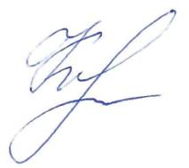
№ 10095281

С. А. Конищева

«19» октября 2023 г

Пояснительная записка
о выполнении контрольного события проекта № 10095281
5.20.2 Организация фоточелленджа «Вместе с папой» в МОУ «Горская средняя общеобразовательная школа»

В рамках реализации данного этапа проекта в МОУ «Горская средняя общеобразовательная школа» в период с 11.10.2023 по 19.10.2023 года был организован и проведен фоточеллендж «Вместе с папой» в рамках которого обучающиеся опубликовали фотографии, где они вместе с отцами проводят вместе своё время и занимаются каким – либо делом. С публикациями можно ознакомиться на официальной странице МОУ «Горская средняя общеобразовательная школа» в «Одноклассниках» и в «Вконтакте»

Приложение1. Фото

Старший вожатый,
член рабочей группы (Р)
В.И.Кокорева «19» октября 2023 г

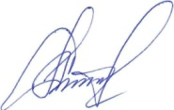
Заместитель директора, Н.И.Сорокина член рабочей группы,
ответственный за блок (Б)

«19» октября 2023 г.

Приложение 1

Фото проведения фоточелленджа «Вместе с папой»

